NAŘÍZENÍ

**Kraje Vysočina**

ze dne 2. června 2025

č. 1/2025

o zřízení přírodní rezervace Dřínová hora

Rada Kraje Vysočina vydává v souladu s ustanovením § 7 a § 59 odst. 1 písm. k) zákona č. 129/2000 Sb., o krajích (krajské zřízení), ve znění pozdějších předpisů, a dle § 77a odst. 2 zákona č. 114/1992 Sb., o ochraně přírody a krajiny, ve znění pozdějších předpisů (dále jen zákon o ochraně přírody), toto nařízení kraje:

**Čl. 1**

# **Vymezení přírodní rezervace**

1. Zřizuje se přírodní rezervace Dřínová hora (dále jen „přírodní rezervace“).
2. Přírodní rezervace se rozkládá na území Kraje Vysočina, v katastrálním území Kramolín. Hranice přírodní rezervace se stanoví uzavřeným geometrickým obrazcem s přímými stranami, jehož vrcholy jsou určeny souřadnicemi jednotné trigonometrické sítě katastrální[1]. Seznam souřadnic vrcholů geometrického obrazce tak, jak jdou v obrazci za sebou, je uveden v příloze č. 1 k tomuto nařízení.
3. Přírodní rezervace se vyhlašuje bez ochranného pásma.
4. Orientační grafické znázornění území přírodní rezervace je uvedeno v příloze č. 2 k tomuto nařízení.

**Čl. 2**

# **Předmět ochrany**

1. Předmětem ochrany přírodní rezervace jsou:
   1. Teplomilná lesní společenstva nad zátopou vodní nádrže Dalešice, zejména přirozené lesní porosty teplomilných doubrav a dubohabřin, na skalních ostrožnách s ostrůvky boreokontinentálního boru, včetně entomofauny vázané na otevřené, světlé lesní porosty a entomofauny vázané na mrtvou a odumírající dřevní hmotu.
   2. Primární bezlesí se společenstvy skalních stepí, zejména vegetací skalních terásek a štěrbin.

## Čl. 3

# **Bližší ochranné podmínky**

1. Jen se souhlasem příslušného orgánu ochrany přírody lze v přírodní rezervaci:
2. zřizovat a provozovat nová myslivecká zařízení (krmeliště, vnadiště, újediště, slaniska atp.),
3. narušovat geologický podklady, provádět geologické práce a terénní úpravy,
4. pořádat hromadné sportovní a kulturní akce,
5. umisťovat prvky návštěvnické infrastruktury, včetně cyklostezek a jiných stezek či tras.

**Čl. 4**

# **Zrušovací ustanovení**

Toto nařízení ruší Nařízení Rady Kraje Vysočina č. 02/2023, kterým se stanovují maximální ceny veřejné linkové osobní vnitrostátní silniční dopravy a železniční osobní vnitrostátní dopravy provozované v rámci integrovaných veřejných služeb na území Kraje Vysočina.

**Čl. 5**

# **Závěrečná ustanovení**

1. Nedílnou součástí tohoto nařízení jsou:
   1. Příloha č. 1 – Seznam souřadnic jednotné trigonometrické sítě katastrální (S-JSTK) jednotlivých vrcholů geometrického obrazce, kterým je stanovena hranice přírodní rezervace Dřínová hora,
   2. Příloha č. 2 – Orientační grafické znázornění území přírodní rezervace Dřínová hora.
2. Toto nařízení nabývá platnosti dnem jeho vyhlášení, tj. zveřejněním ve Sbírce právních předpisů územních samosprávných celků a některých správních úřadů a účinnosti počátkem patnáctého dne následujícího po dni jeho vyhlášení.

V Jihlavě 2. června 2025

.............................................. ..............................................

**Ing. Martin Kukla Ing. Otto Vopěnka**

hejtman Kraje Vysočina náměstek hejtmana Kraje Vysočina

**Příloha č. 1 k nařízení Kraje Vysočina č. 1/2025**

Seznam souřadnic jednotné trigonometrické sítě katastrální (S-JSTK) jednotlivých vrcholů geometrického obrazce, kterým je stanovena hranice přírodní rezervace Dřínová hora

|  |  |  |  |
| --- | --- | --- | --- |
| **Číslo bodu** | **Souřadnice - Y (m)** | **Souřadnice – X (m)** | **Pořadí v obrazci** |
| 673102000240146 | -634854,60 | -1162926,74 | 1 |
| 673102000240143 | -634858,57 | -1162912,09 | 2 |
| 673102000240145 | -634867,22 | -1162910,22 | 3 |
| 673102000240147 | -634870,68 | -1162893,33 | 4 |
| 673102000240148 | -634866,24 | -1162879,39 | 5 |
| 673102000240149 | -634875,01 | -1162857,65 | 6 |
| 673102000240150 | -634902,95 | -1162868,00 | 7 |
| 673102000240151 | -634906,13 | -1162857,31 | 8 |
| 673102000240152 | -634912,87 | -1162849,94 | 9 |
| 673102003160001 | -634911,51 | -1162831,08 | 10 |
| 673102003160002 | -634911,36 | -1162828,97 | 11 |
| 673102000240153 | -634911,16 | -1162826,20 | 12 |
| 673102000240154 | -634919,20 | -1162815,74 | 13 |
| 673102000240064 | -634927,61 | -1162814,89 | 14 |
| 673102000240065 | -634936,22 | -1162806,15 | 15 |
| 673102000240066 | -634953,49 | -1162767,68 | 16 |
| 673102000240067 | -634995,67 | -1162748,64 | 17 |
| 673102000240178 | -635011,40 | -1162737,27 | 18 |
| 673102000240068 | -634998,05 | -1162717,48 | 19 |
| 673102000240069 | -634971,15 | -1162704,92 | 20 |
| 673102000240070 | -634953,14 | -1162689,08 | 21 |
| 673102000240071 | -634944,13 | -1162660,87 | 22 |
| 673102000240072 | -634927,68 | -1162636,33 | 23 |
| 673102000240517 | -634904,95 | -1162619,86 | 24 |
| 673102000240073 | -634889,04 | -1162625,80 | 25 |
| 673102000240074 | -634849,67 | -1162626,53 | 26 |
| 673102000240075 | -634823,13 | -1162631,37 | 27 |
| 673102000240076 | -634808,78 | -1162644,09 | 28 |
| 673102000240077 | -634782,26 | -1162630,21 | 29 |
| 673102000240078 | -634658,70 | -1162598,93 | 30 |
| 673102000240079 | -634666,09 | -1162586,26 | 31 |
| 673102000240080 | -634703,08 | -1162601,22 | 32 |
| 673102000240081 | -634723,64 | -1162598,66 | 33 |
| 673102000240082 | -634732,62 | -1162592,07 | 34 |
| 673102000240083 | -634757,31 | -1162555,27 | 35 |
| 673102000240084 | -634775,22 | -1162547,42 | 36 |
| 673102000240085 | -634787,28 | -1162535,10 | 37 |
| 673102000240086 | -634813,58 | -1162521,65 | 38 |
| 673102003990111 | -634803,11 | -1162506,68 | 39 |
| 673102003990111 | -634803,11 | -1162506,68 | 40 |
| 673102003990110 | -634783,39 | -1162484,59 | 41 |
| 673102003990109 | -634777,78 | -1162459,62 | 42 |
| 673102003990108 | -634766,09 | -1162445,43 | 43 |
| 673102003990107 | -634728,72 | -1162431,14 | 44 |
| 673102003990106 | -634707,89 | -1162445,64 | 45 |
| 673102003990105 | -634697,00 | -1162450,07 | 46 |
| 673102003990103 | -634664,18 | -1162446,15 | 47 |
| 673102003990102 | -634631,92 | -1162451,31 | 48 |
| 673102003990101 | -634597,45 | -1162445,84 | 49 |
| 673102003990100 | -634558,87 | -1162437,83 | 50 |
| 673102003990099 | -634542,48 | -1162438,75 | 51 |
| 673102003990098 | -634497,89 | -1162449,35 | 52 |
| 673102003990097 | -634461,82 | -1162442,01 | 53 |
| 673102003990058 | -634387,31 | -1162413,58 | 54 |
| 673102003160188 | -634380,90 | -1162426,03 | 55 |
| 673102003160223 | -634348,07 | -1162451,21 | 56 |
| 673102003990057 | -634329,89 | -1162461,10 | 57 |
| 673102003990095 | -634336,59 | -1162484,18 | 58 |
| 673102003990094 | -634349,35 | -1162504,77 | 59 |
| 673102003990093 | -634373,88 | -1162491,09 | 60 |
| 673102003990092 | -634413,55 | -1162478,15 | 61 |
| 673102003990091 | -634432,84 | -1162482,19 | 62 |
| 673102003990090 | -634469,13 | -1162503,88 | 63 |
| 673102003990089 | -634487,85 | -1162508,47 | 64 |
| 673102003990088 | -634529,53 | -1162511,93 | 65 |
| 673102003990087 | -634554,66 | -1162522,33 | 66 |
| 673102003990086 | -634584,25 | -1162549,18 | 67 |
| 673102003990084 | -634625,20 | -1162588,95 | 68 |
| 673102003990083 | -634655,80 | -1162610,90 | 69 |
| 673102003990082 | -634647,22 | -1162625,07 | 70 |
| 673102003990081 | -634620,91 | -1162639,23 | 71 |
| 673102003990080 | -634597,34 | -1162643,25 | 72 |
| 673102003990079 | -634591,06 | -1162653,02 | 73 |
| 673102003990078 | -634579,20 | -1162666,79 | 74 |
| 673102003990077 | -634614,37 | -1162701,00 | 75 |
| 673102003990076 | -634644,17 | -1162721,03 | 76 |
| 673102003990075 | -634662,07 | -1162739,54 | 77 |
| 673102003990074 | -634691,04 | -1162777,41 | 78 |
| 673102003990073 | -634718,06 | -1162817,92 | 79 |
| 673102003990019 | -634741,52 | -1162890,29 | 80 |
| 673102003990018 | -634742,09 | -1162892,33 | 81 |
| 673102003160011 | -634750,41 | -1162889,63 | 82 |
| 673102003990060 | -634757,68 | -1162891,43 | 83 |
| 673102003990059 | -634760,83 | -1162898,37 | 84 |
| 673102003990061 | -634758,83 | -1162912,14 | 85 |
| 673102003990062 | -634737,29 | -1162939,02 | 86 |
| 673102003990063 | -634715,16 | -1162968,95 | 87 |
| 673102003990064 | -634682,34 | -1163010,14 | 88 |
| 673102003990065 | -634656,52 | -1163045,51 | 89 |
| 673102003990066 | -634622,50 | -1163090,47 | 90 |
| 673102003990067 | -634604,09 | -1163111,25 | 91 |
| 673102003990068 | -634610,88 | -1163142,69 | 92 |
| 673102003990069 | -634610,82 | -1163153,12 | 93 |
| 673102003990070 | -634592,58 | -1163177,53 | 94 |
| 673102003990071 | -634590,34 | -1163193,83 | 95 |
| 673102003990072 | -634581,73 | -1163215,70 | 96 |
| 673102000240512 | -634585,48 | -1163232,37 | 97 |
| 673102000240061 | -634608,68 | -1163226,41 | 98 |
| 673102000240062 | -634643,87 | -1163214,66 | 99 |
| 673102000240514 | -634703,09 | -1163180,98 | 100 |
| 673102000240063 | -634712,26 | -1163159,76 | 101 |
| 673102000240130 | -634752,74 | -1163148,70 | 102 |
| 673102000240131 | -634758,23 | -1163135,87 | 103 |
| 673102000240132 | -634761,54 | -1163107,21 | 104 |
| 673102000240133 | -634775,60 | -1163093,68 | 105 |
| 673102000240134 | -634783,60 | -1163090,89 | 106 |
| 673102000240135 | -634795,03 | -1163073,02 | 107 |
| 673102000240136 | -634782,50 | -1163056,02 | 108 |
| 673102000240137 | -634794,93 | -1163041,10 | 109 |
| 673102000240138 | -634788,16 | -1163002,66 | 110 |
| 673102000240139 | -634803,72 | -1162996,88 | 111 |
| 673102000240140 | -634799,92 | -1162977,37 | 112 |
| 673102000240141 | -634805,33 | -1162969,89 | 113 |
| 673102000240142 | -634812,19 | -1162958,98 | 114 |
| 673102000240144 | -634845,19 | -1162942,71 | 115 |
| 673102000240146 | -634854,60 | -1162926,74 | 116 |

Příloha č. 2 k nařízení Kraje Vysočina č. 1/2025

Orientační grafické znázornění území přírodní rezervace Dřínová hora

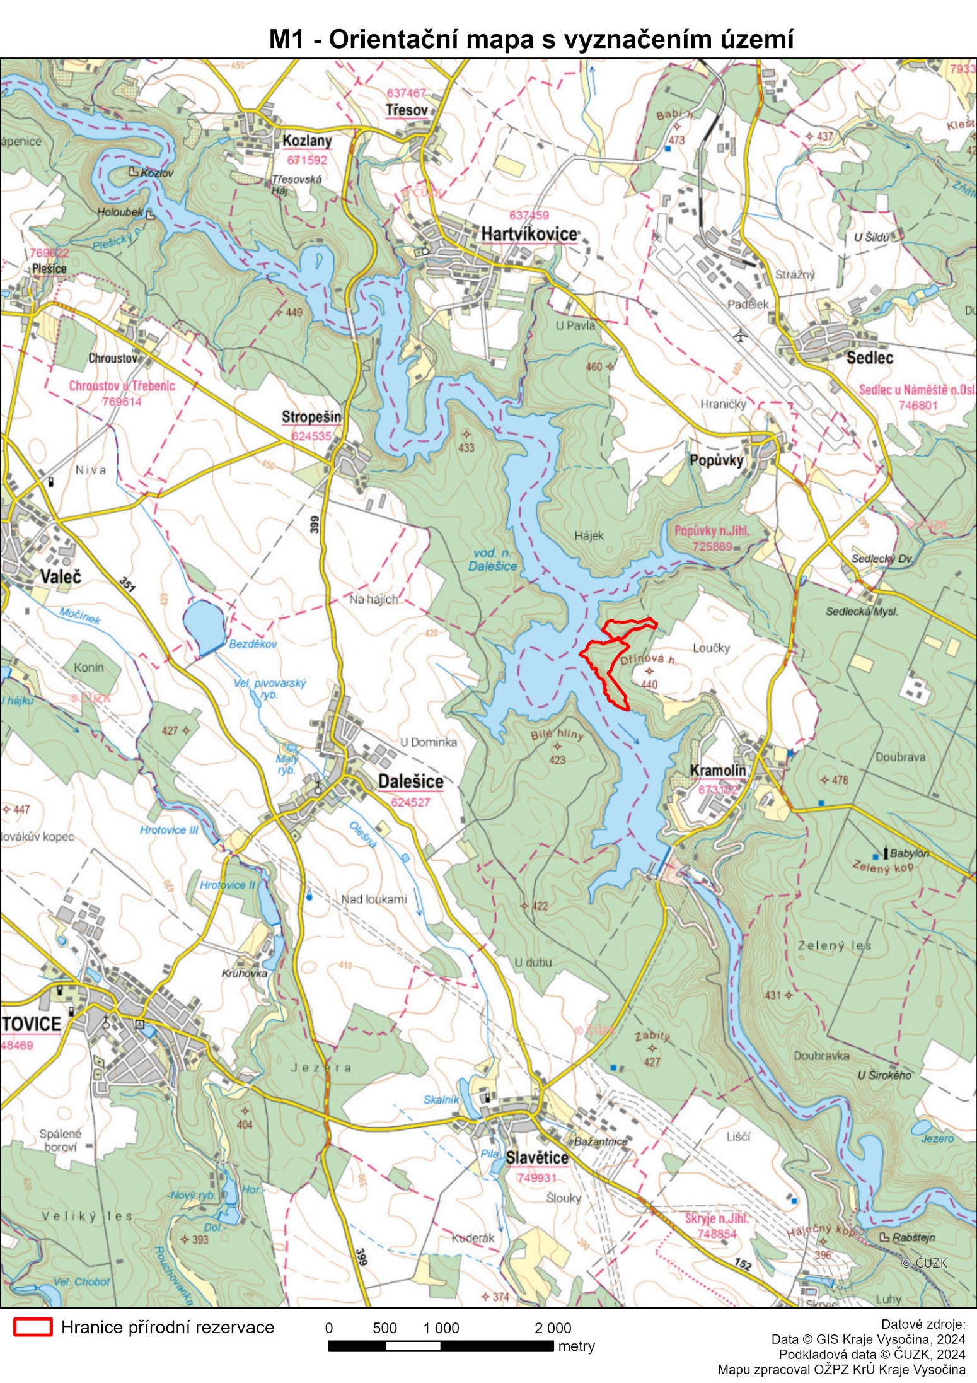

1. Nařízení vlády č. 430/2006 Sb., o stanovení geodetických referenčních systémů a státních mapových děl závazných na území státu a zásadách jejich používání